“IQ- game design” - leerlingenhand-out – Happy Cube

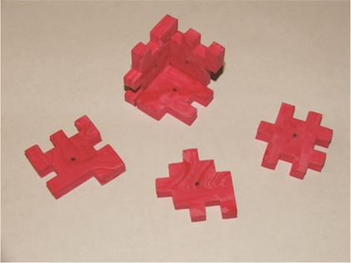
Op het plaatje zie je een Happy Cube puzzel met 6 delen die samen een kubus kunnen vormen. Je eerste taak is om je eigen Happy Cube puzzel te ontwerpen en te maken.
Na het oplossen van deze opdracht zullen alle kubussen bekeken worden om te beslissen welke er makkelijk op te lossen zijn en welke zeer veel van je intelligentie vragen.
Bied een methode voor de beoordeling van de geproduceerde Happy Cubes. Dit is nodig wanneer je een echt product maakt dat verkocht gaat worden.
Om te beginnen kun je je focussen op één van de volgende opdrachten;
- Ontwerp een puzzel voor kleine kinderen (die eenvoudig op te lossen is, maar niet te simpel)
- Ontwerp een puzzel voor experts (die zeer moeilijk op te lossen is)
- Ontwerp een puzzel met meerdere oplossingen
- Ontwerp een puzzel en analyseer de mogelijke strategieën, verschillende mogelijkheden die in de oplossing gebruikt kunnen worden

